SPRITZSCHUTZ-EINHÄNGBAR STEINGRAU

Erlau

Eigenschaften

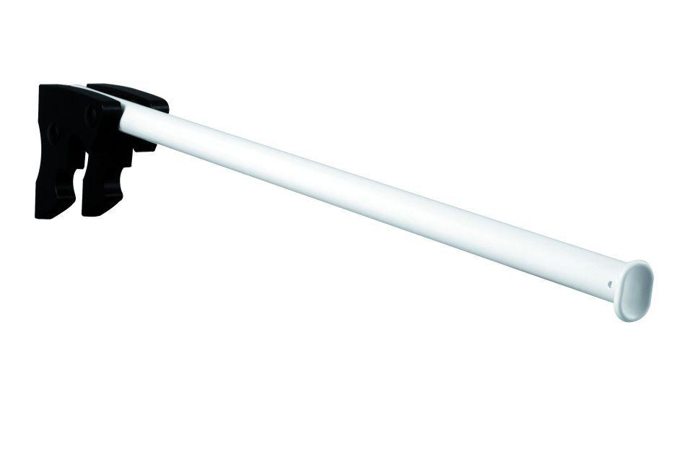

HAN:

8307704

Art Duschabtrennung

Duschvorhang

Montageart

Wand

Werkstoff

Aluminium

RAL-Nummer

7030

Gewicht (kg)

1,25